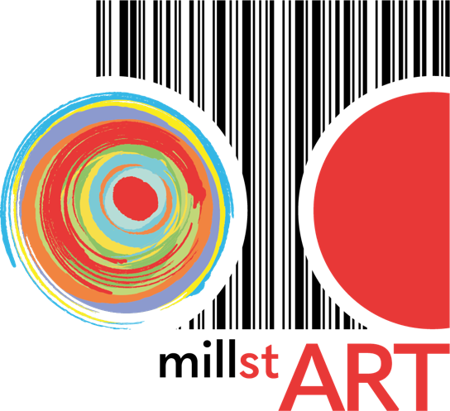

**Kunstverein millstART in Millstatt am See**

# Programm 2025

ursprünglich  
_berührend!

gugging goes millstART

**kuratiert von Irina Katnik & Nina Katschnig**

**JUNI BIS OKTOBER 2025 | STIFT MILLSTATT**

**PRESSEARTIKEL** (1.002 m. Lz.)

**ART BRUT! Die rohe Kunst**

Mit dem diesjährigen Programm „ursprünglich_berührend! gugging goes millstART“ lädt der Kunstverein millstART ins Stift Millstatt ein und öffnet den Blick auf Art Brut. Darunter versteht man Kunst abseits etablierter Strömungen, geschaffen aus innerem Drang und jenseits akademischer Regeln. Gezeigt werden Werke von Künstler:innen aus Gugging und ihren internationalen Wegbegleiter:innen. Die Ausstellung lädt zum Mitgestalten ein: Im offenen Atelier können Besucher:innen eigene Spuren in Wort oder Bild hinterlassen. Mit dem MONTAGS.KUNST.KINO bietet der Kunstverein erstmalig montägliche Kurzführungen um 19 Uhr im Stift. Um 20 Uhr folgt ein Film mit Bezug zur Ausstellung im Kino Millstatt - ebenfalls eintrittsfrei. Ein Höhepunkt ist die KunstNacht Stift Millstatt am 25. Juli ab 18 Uhr – ein Abend voller Kunst, Kultur und Begegnung im gesamten Stift.

Am Montag, 16. Juni um 18 Uhr lädt der Kunstverein millstART zur Eröffnungsfeier im Kreuzgang, Stift Millstatt ein!

**am Laufenden bleiben unter: www.millstART.at | Facebook: millstART | Instagram: millstart_in_millstatt**

**Kunstverein millstART in Millstatt am See | Kaiser Franz Josef Strasse 49, 9872 Millstatt | office@millstart.at**